2023/10/18

題目1. 用‘\*’印出以下四個三角形:

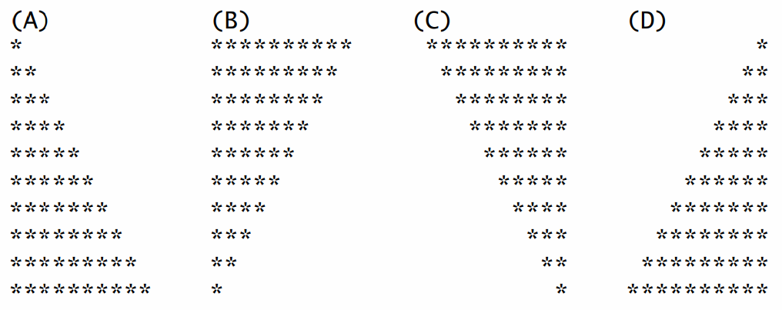

題目2. 設計一個程式，計算pi的近似值(ex:3.14 3.141)，輸入需要算到第幾項，並且將每一項的結果印出

公式:pi = 4/1 - 4/3 + 4/5 -4/7 +4/9 – 4/11…